
Université Mundiapolis
Cours : Conception des Systèmes d'Information
RAPPORT DE PROJET
Conception et Implémentation d'un Système d'Information
Sujet : Gestion de Restaurant

Réalisé par : Moussa Diakite
Plateforme : Odoo 19
Année universitaire : 2025-2026
Lien git: https://github.com/Diakite-Moussa/gestion_restaurant

1. Introduction

1.1 Présentation de l'entreprise fictive
Dans le cadre de ce projet, nous avons choisi de modéliser et d'implémenter le système d'information d'un restaurant fictif nommé « Le Palais des Saveurs ». Ce restaurant est un établissement de restauration traditionnelle marocaine situé à Casablanca, proposant une expérience culinaire haut de gamme à ses clients.
Le restaurant dispose de plusieurs salles avec des tables de différentes capacités, d'une équipe composée de serveurs, cuisiniers et caissiers, ainsi qu'une cuisine équipée pour préparer des plats variés allant des entrées aux desserts en passant par les plats principaux et les boissons.

1.2 Problématique
La gestion manuelle d'un restaurant engendre plusieurs problèmes : suivi difficile des commandes, erreurs de communication entre la salle et la cuisine, gestion complexe des stocks et facturation peu fiable. L'objectif de ce projet est de concevoir et d'implémenter un système d'information complet sur Odoo pour automatiser et optimiser ces processus.

1.3 Objectifs du projet
- Modéliser les processus métiers du restaurant à l'aide de la norme BPMN
- Développer un module Odoo personnalisé pour la gestion des tables, plats et commandes
- Intégrer des modules standards Odoo (Ventes, Achats, Inventaire)
- Mettre en place un workflow de suivi des commandes
- Générer des rapports imprimables et des statistiques

2. Modélisation des Processus Métiers (BPMN)

2.1 Processus 1 : Prise et traitement d'une commande client
Ce processus décrit le flux complet depuis l'arrivée du client jusqu'à son départ du restaurant. Il implique quatre acteurs principaux : le Client, le Serveur, le Cuisinier et le Caissier.
Acteurs et leurs rôles :
- Client : arrive au restaurant, consulte le menu, passe sa commande, consomme et paie
- Serveur : accueille, attribue une table, prend la commande, la transmet à la cuisine, sert les plats et apporte l'addition
- Cuisinier : reçoit la commande, vérifie les ingrédients, prépare les plats et signale quand ils sont prêts
- Caissier : génère la facture et encaisse le paiement
Flux du processus :
Le processus débute par l'arrivée du client. Le serveur l'accueille et lui attribue une table. Après consultation du menu, le client passe sa commande. Le cuisinier vérifie la disponibilité des ingrédients (passerelle exclusive XOR) : si disponibles il prépare et signale la commande prête, sinon il informe le serveur et le processus se termine de façon anticipée. Les plats sont servis, le client consomme, demande l'addition, le caissier encaisse et le client quitte le restaurant.
Diagramme BPMN - Processus CommandeRestaurant :
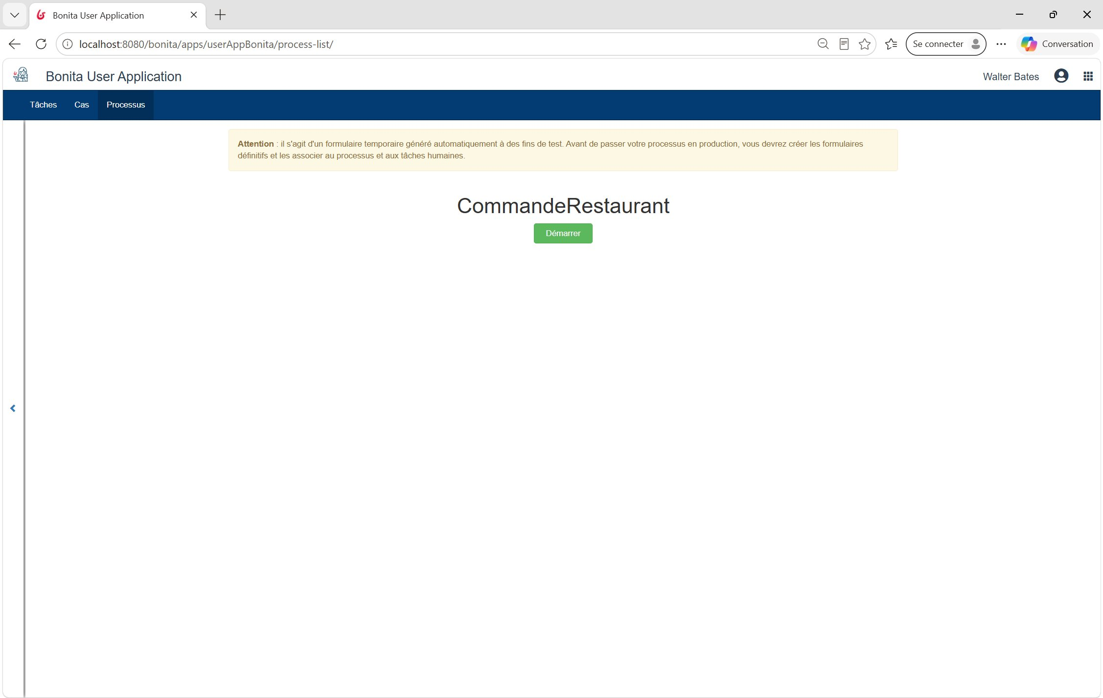
Figure 1 : Diagramme BPMN - Processus de commande client (réalisé avec Bonita Studio)
Validation dans Bonita Studio :
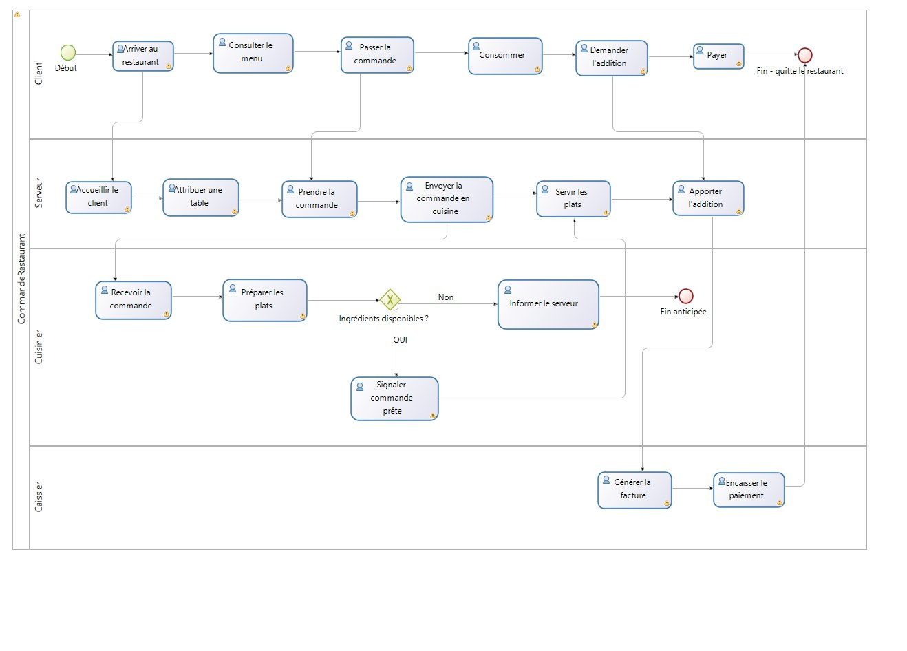
Figure 2 : Processus CommandeRestaurant déployé et validé dans Bonita Studio

2.2 Processus 2 : Gestion des achats fournisseurs
Ce processus couvre le cycle complet d'approvisionnement du restaurant. Il implique deux acteurs : le Responsable des achats et le Fournisseur.
Acteurs et leurs rôles :
- Responsable des achats : identifie les besoins, sélectionne un fournisseur, envoie une demande de devis, vérifie le devis, passe la commande et réceptionne les produits
- Fournisseur : reçoit la demande, envoie le devis, reçoit la commande et livre les produits
Flux du processus :
Le processus commence par l'identification d'un besoin. Le responsable sélectionne un fournisseur et lui envoie une demande de devis. Le fournisseur envoie son devis. Le responsable le vérifie (passerelle exclusive XOR) : si accepté, il passe la commande, le fournisseur livre et le responsable réceptionne ; si refusé, le processus se termine.
Diagramme BPMN - Processus AchatsFournisseurs :
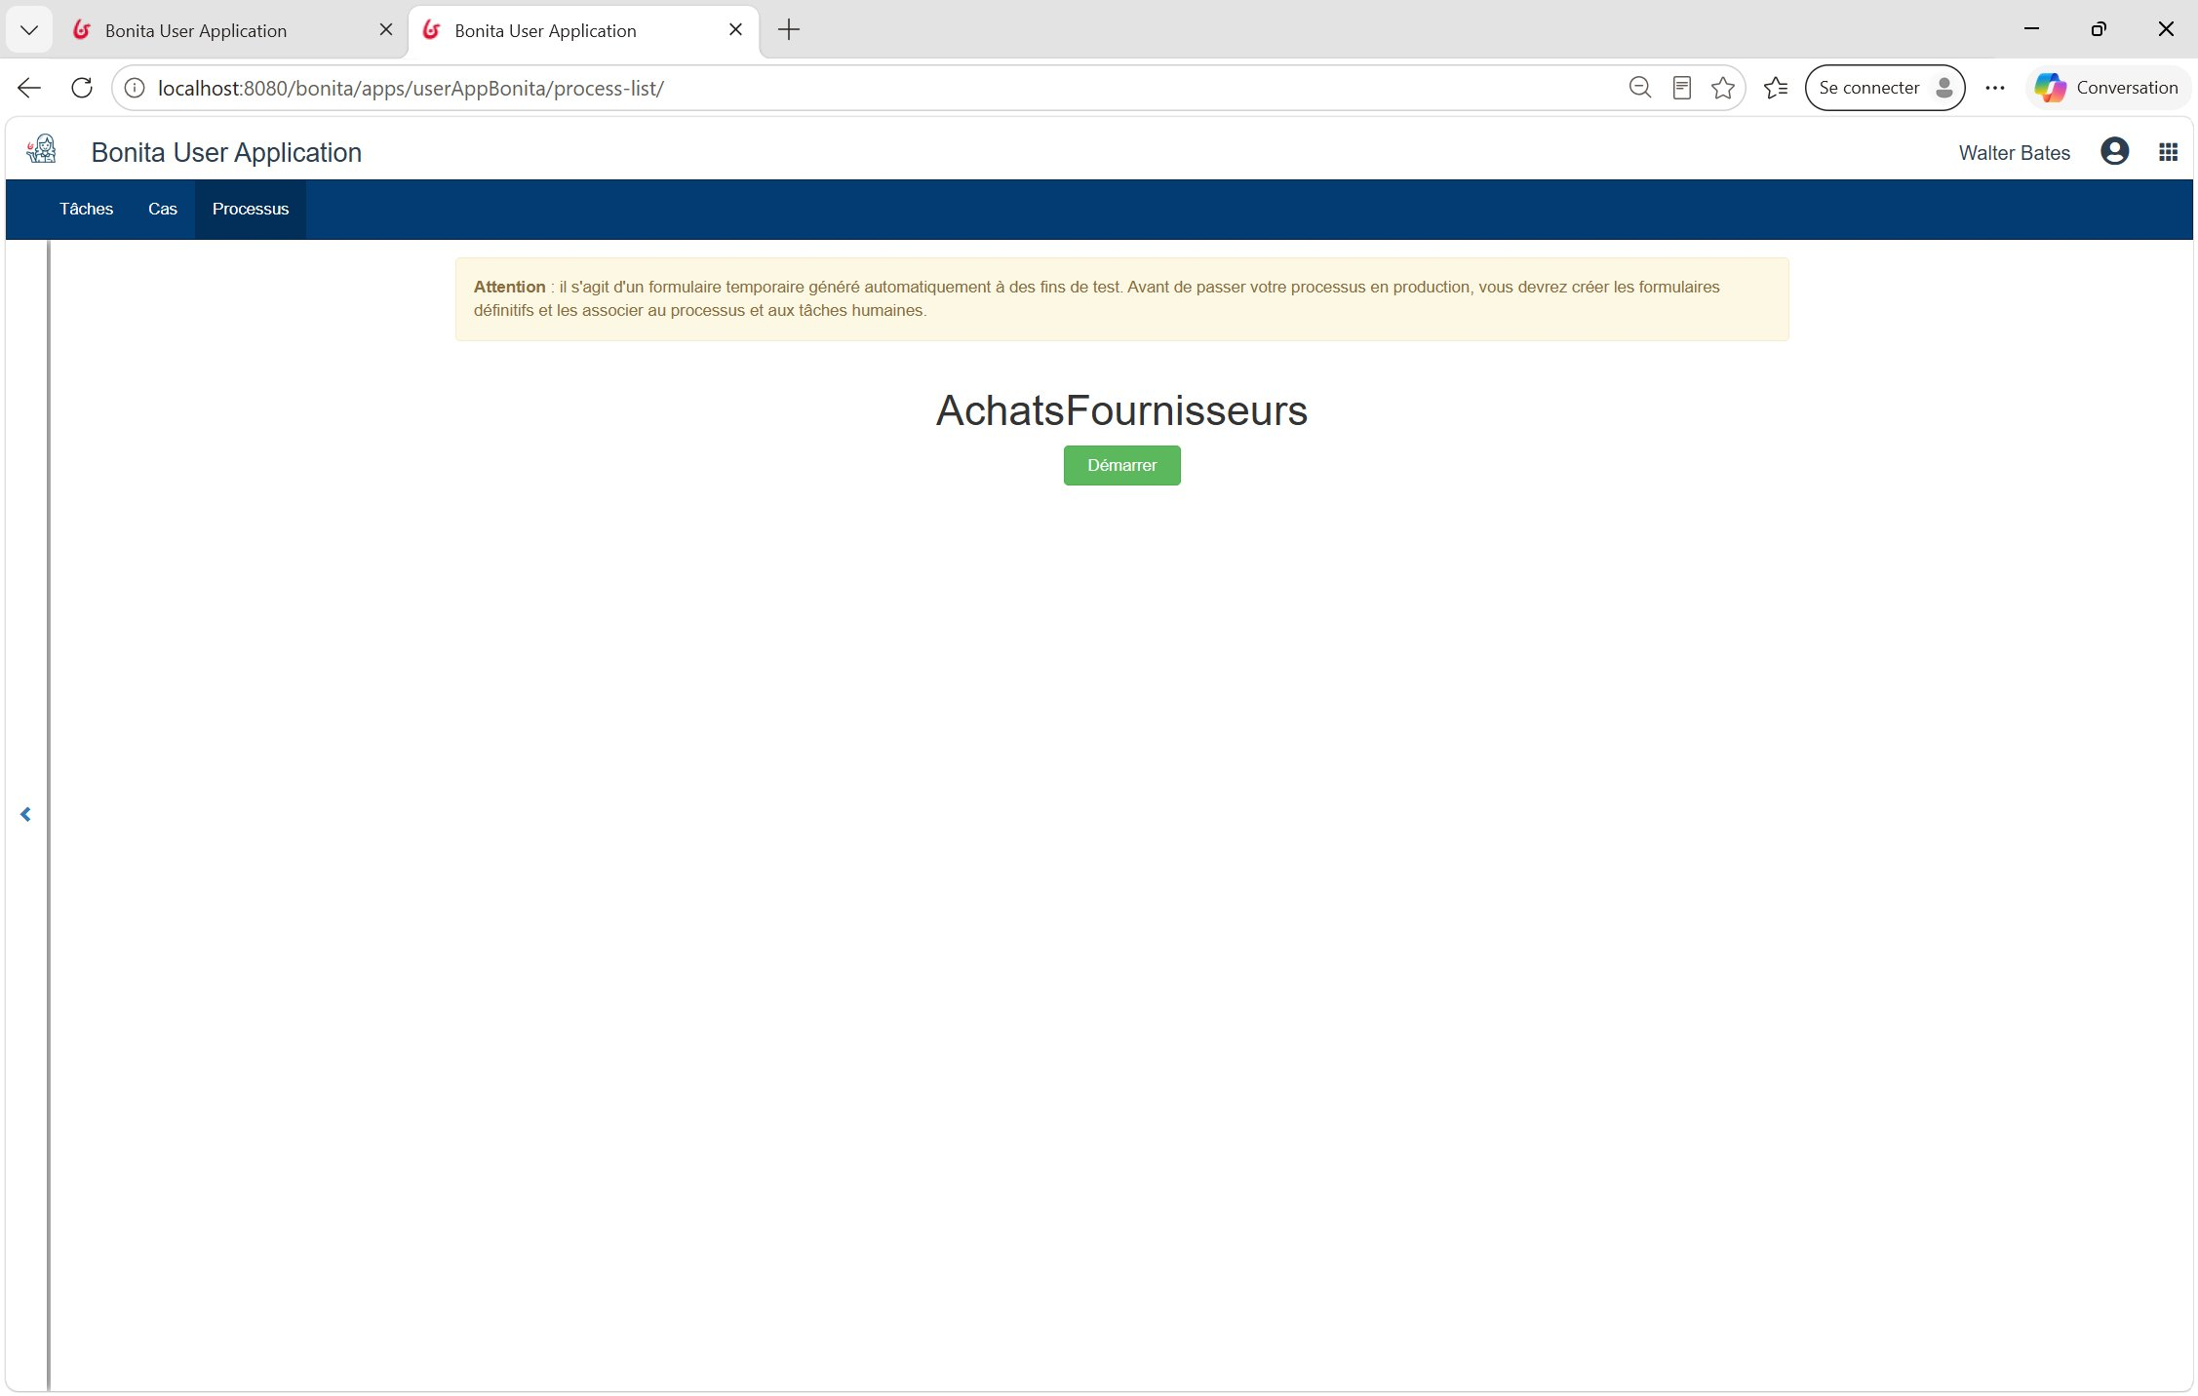
Figure 3 : Diagramme BPMN - Processus de gestion des achats fournisseurs (réalisé avec Bonita Studio)
Validation dans Bonita Studio :
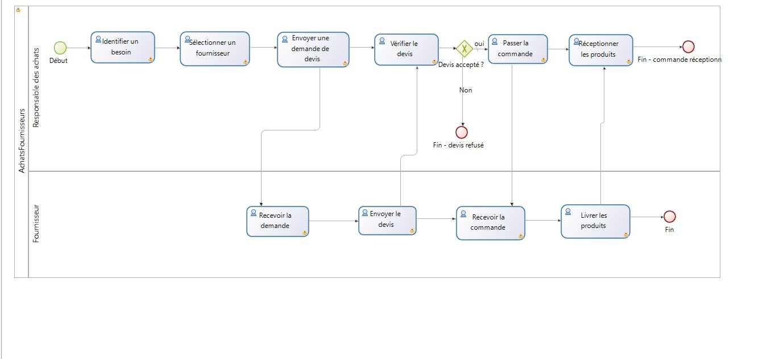
Figure 4 : Processus AchatsFournisseurs déployé et validé dans Bonita Studio

3. Conception du Système d'Information

3.1 Modules standards Odoo retenus
Dans le cadre de ce projet, nous avons intégré les modules standards suivants :
Module | Nom technique | Justification
Inventaire | stock | Suivi du stock des ingrédients via le lien product_id dans gestion.plat
Note : Le module gestion_restaurant dépend uniquement de « base » et « stock ». Cette dépendance légère assure une installation simple sans nécessiter de modules supplémentaires. L’intégration avec le module Inventaire se manifeste par le champ product_id (Many2one vers product.product) dans le modèle gestion.plat.

3.2 Modèle de données du module personnalisé
Le module personnalisé gestion_restaurant est composé des entités suivantes :
Entité 1 : gestion.table
Champ | Type | Description
name | Char | Numéro de la table (obligatoire)
capacite | Integer | Nombre de places assises
etat | Selection | État : Libre / Occupée / Réservée

Entité 2 : gestion.plat
Champ | Type | Description
name | Char | Nom du plat (obligatoire)
prix | Float | Prix du plat
categorie | Selection | Entrée / Plat principal / Dessert / Boisson
description | Text | Description du plat
disponible | Boolean | Disponibilité du plat
product_id | Many2one | Lien avec le produit Odoo (Inventaire)

Entité 3 : gestion.commande
Champ | Type | Description
name | Char | Numéro de commande (obligatoire)
table_id | Many2one | Table associée à la commande
date_commande | Datetime | Date et heure de la commande
etat | Selection | En attente / En préparation / Servie / Payée
ligne_ids | One2many | Lignes de commande (plats commandés)
montant_total | Float | Total calculé automatiquement

Entité 4 : gestion.ligne.commande
Champ | Type | Description
commande_id | Many2one | Commande parente
plat_id | Many2one | Plat commandé
quantite | Integer | Quantité commandée
prix_unitaire | Float | Prix unitaire (lié au plat)
sous_total | Float | Calculé : quantite x prix_unitaire

3.3 Structure du module
Le module gestion_restaurant respecte l'architecture MVC d'Odoo :
- models/ : Contient restaurant.py avec les 4 classes Python
- views/ : Contient restaurant_view.xml avec les vues formulaire, liste, kanban, graph et pivot
- security/ : Contient ir.model.access.csv pour les droits d'accès
- reports/ : Contient commande_report.xml pour le rapport QWeb PDF
- __manifest__.py : Fichier de déclaration du module
- __init__.py : Fichier d'initialisation Python

4. Réalisation et Manuel Utilisateur

4.1 Installation et configuration
Le module a été développé et installé sur Odoo 19. La démarche d'installation est la suivante :
- Création du dossier gestion_restaurant dans C:\odoo_custom_addons\
- Déclaration du chemin dans odoo.conf (addons_path)
- Redémarrage du serveur Odoo via les Services Windows
- Mise à jour de la liste des applications dans l'interface Odoo
- Installation du module depuis le menu Applications

4.2 Gestion des Tables
Le module permet de gérer les tables du restaurant avec leurs numéros, capacités et états. Trois vues sont disponibles : liste, formulaire et Kanban.
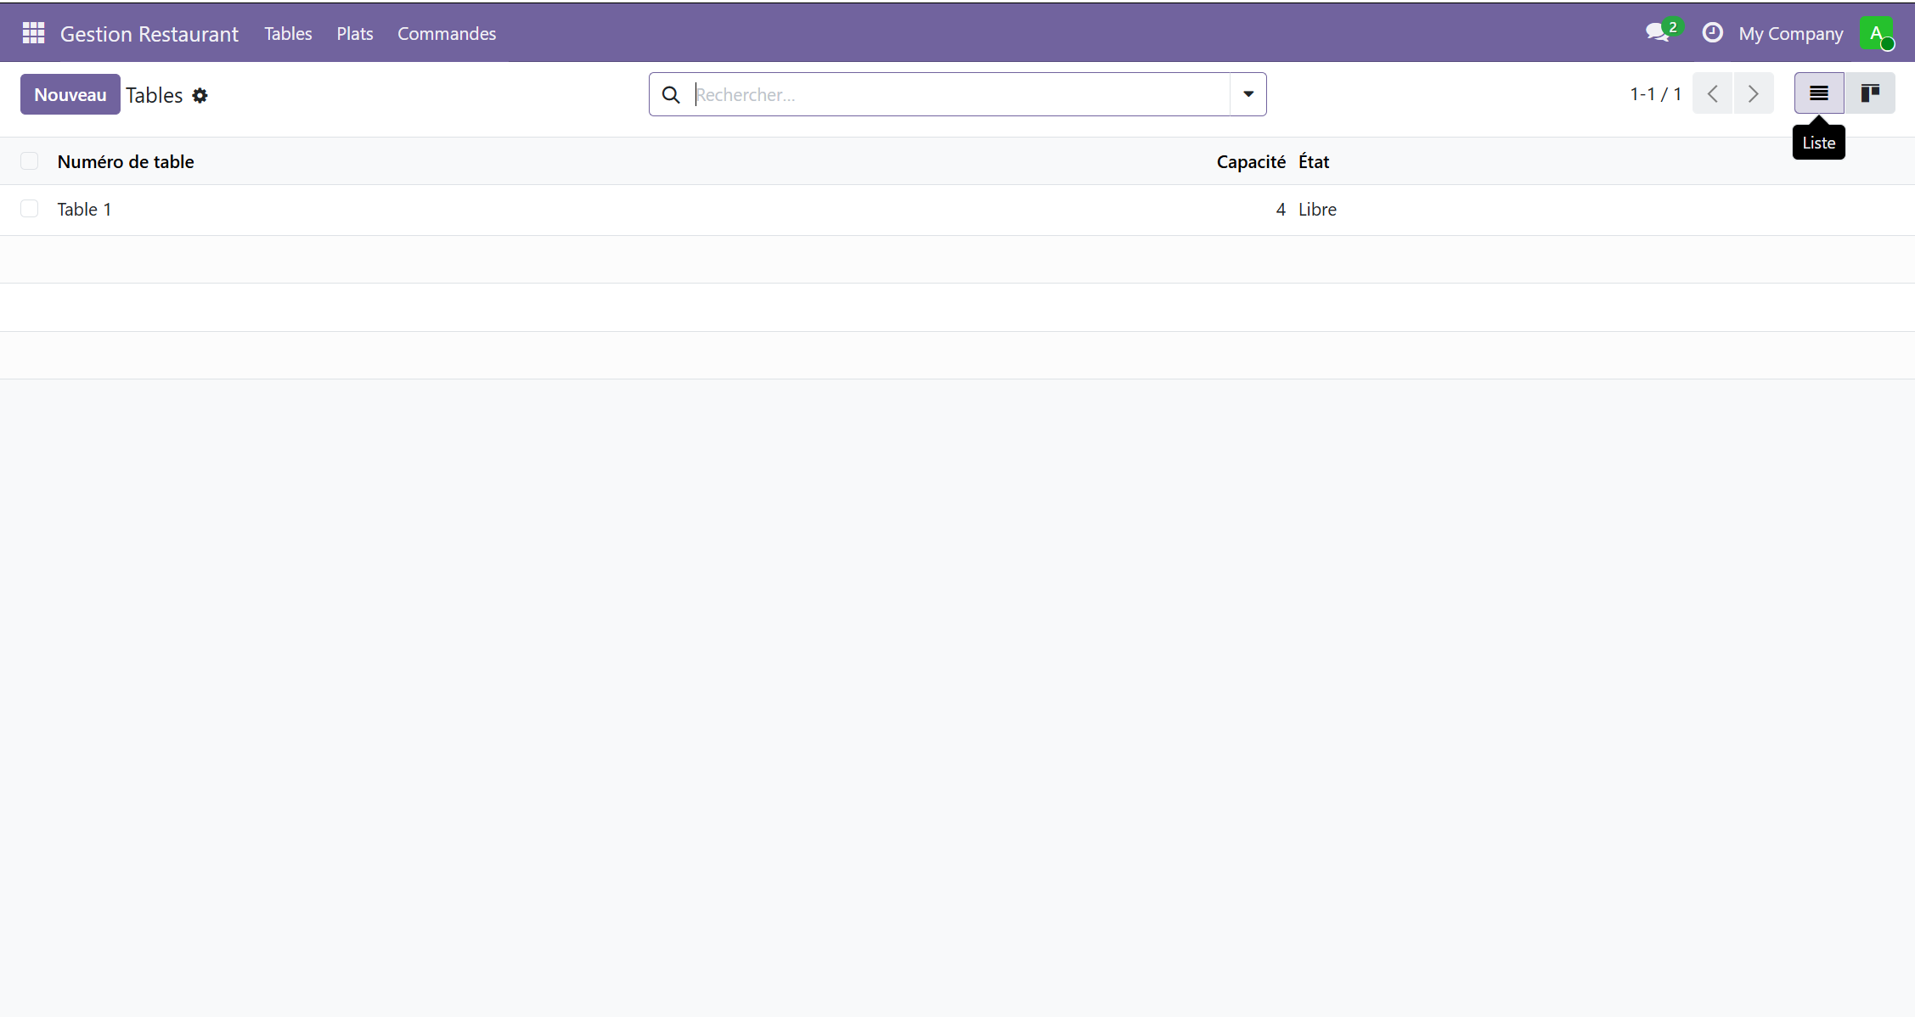
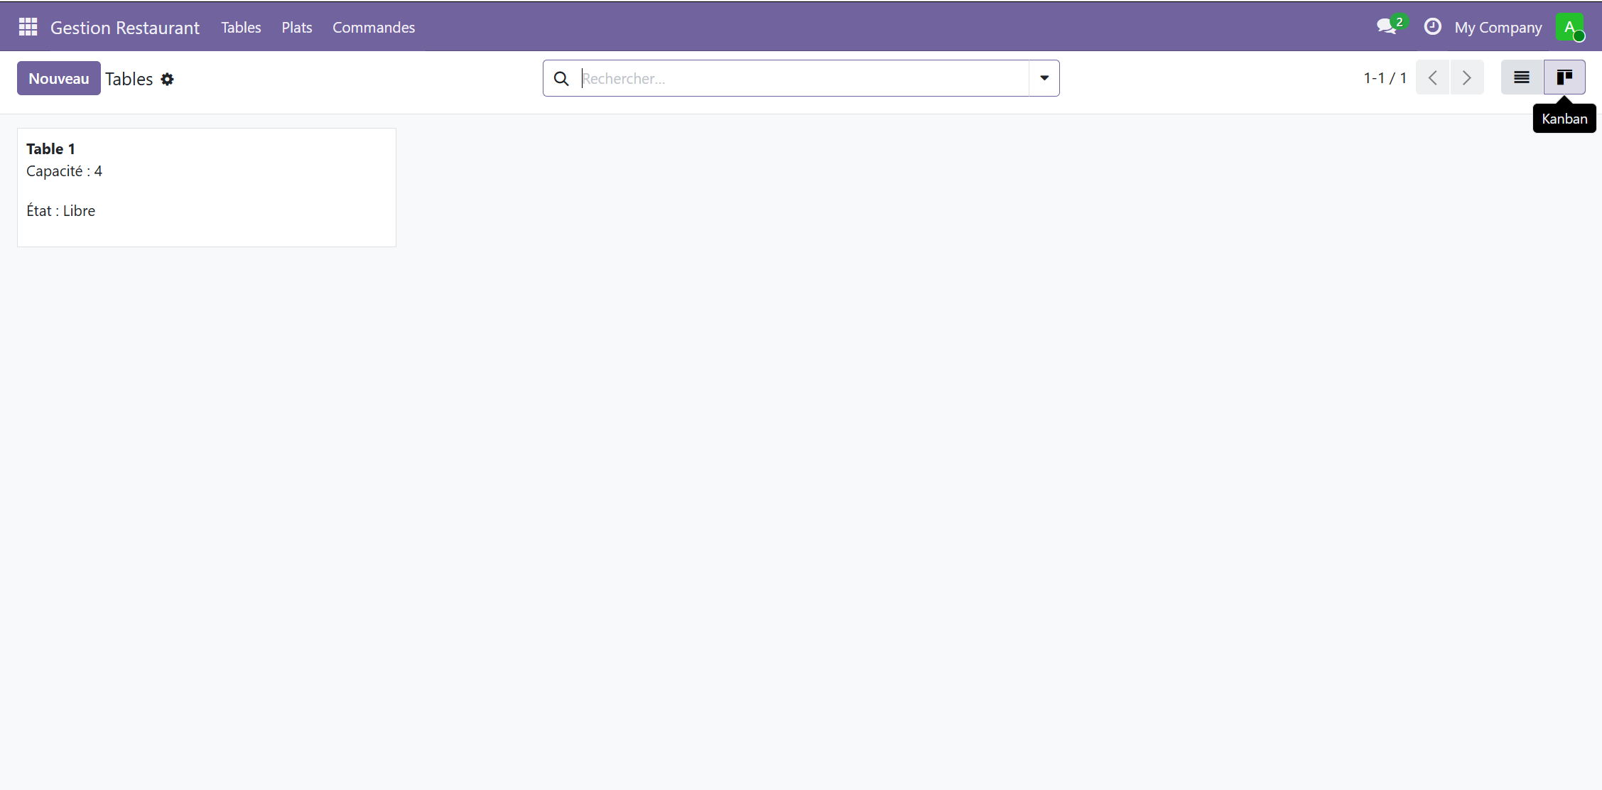

4.3 Gestion des Plats
Le module permet de gérer le menu du restaurant. Chaque plat possède un nom, un prix, une catégorie (Entrée, Plat principal, Dessert, Boisson), une description, un indicateur de disponibilité et un lien avec le module Inventaire d'Odoo.
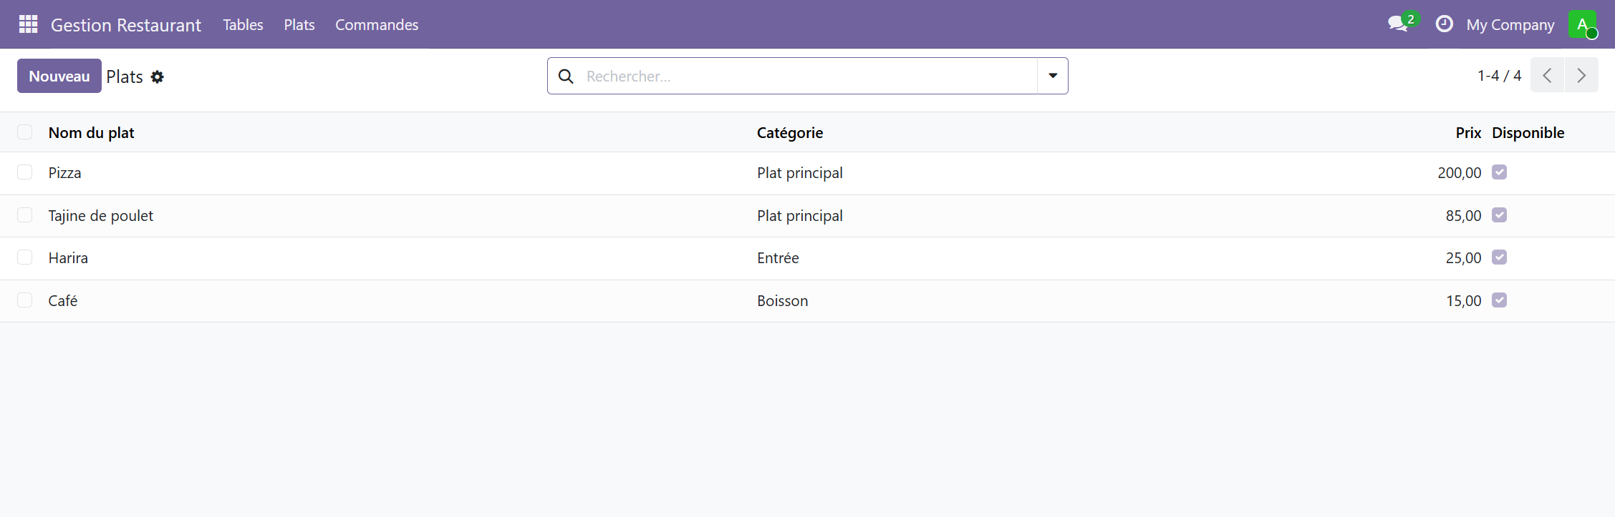
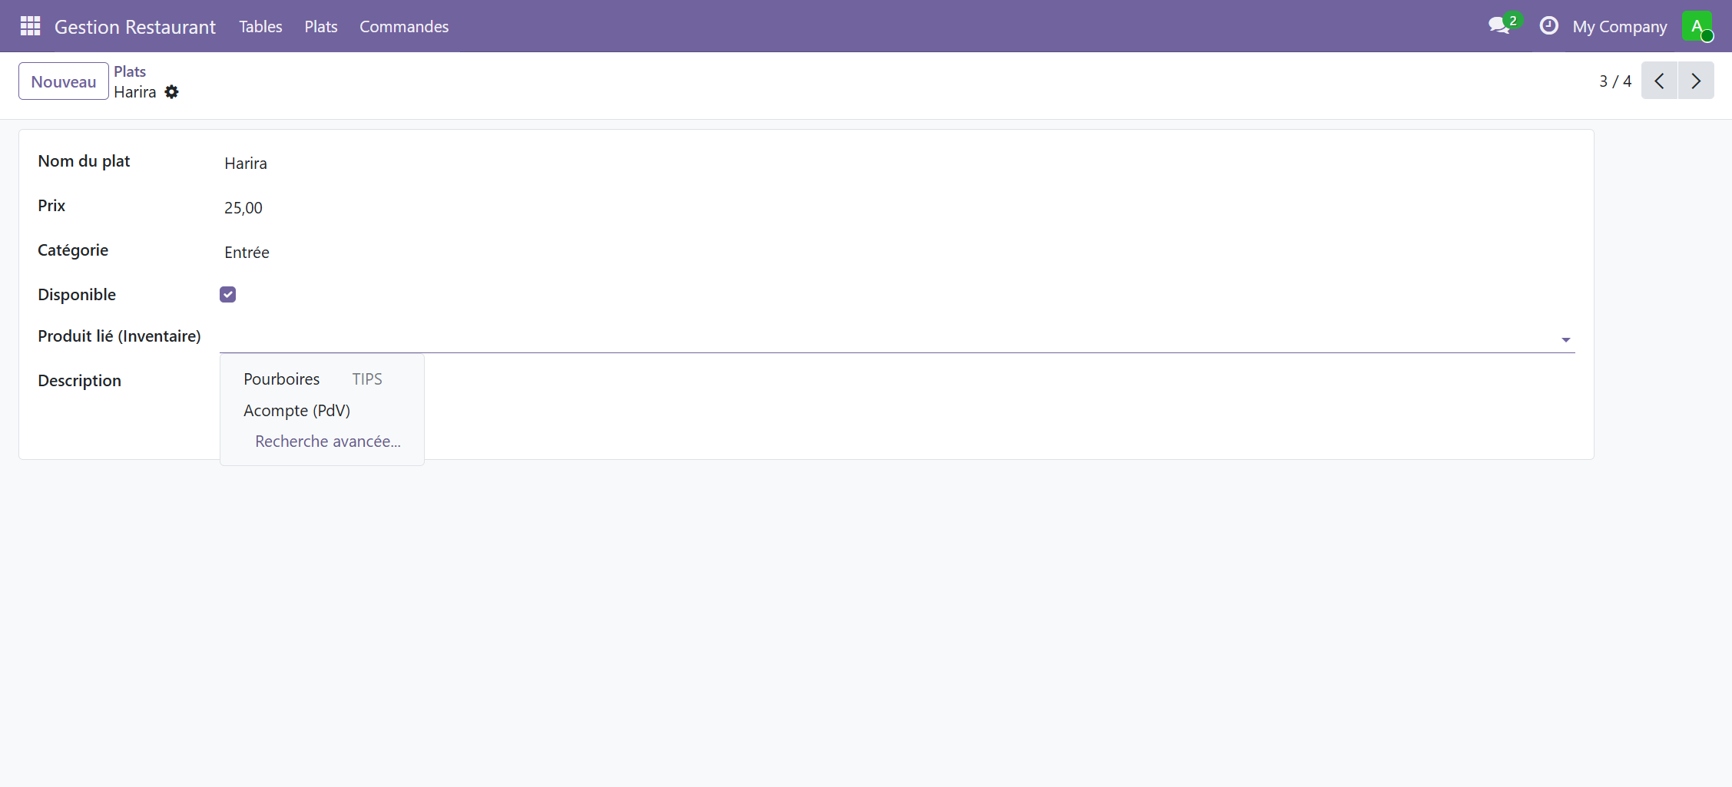

4.4 Gestion des Commandes avec Workflow
Le coeur du module est la gestion des commandes. Chaque commande est liée à une table et contient des lignes de commande avec les plats commandés et leurs quantités. Le montant total est calculé automatiquement. Le workflow permet de suivre l'avancement :
- En attente -> En préparation -> Servie -> Payée
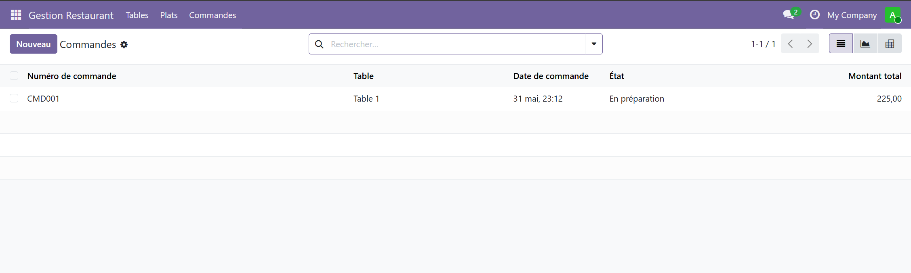

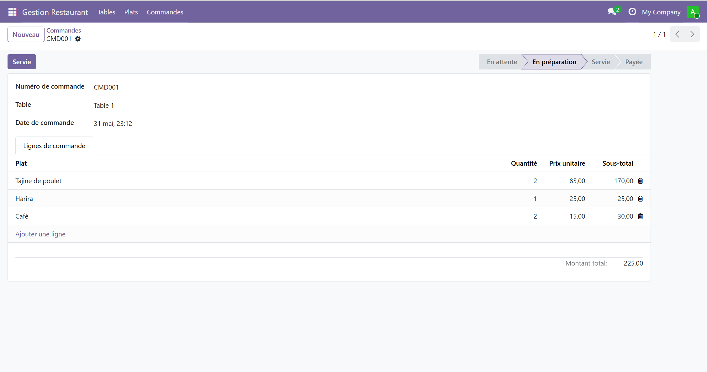

4.5 Statistiques
Deux vues analytiques sont disponibles : vue Graph (représentation graphique par état) et vue Pivot (tableau croisé dynamique des montants par état).
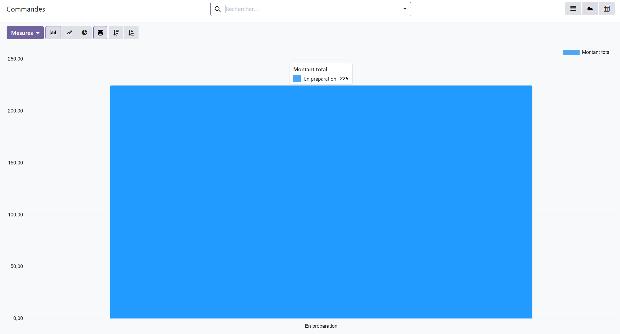
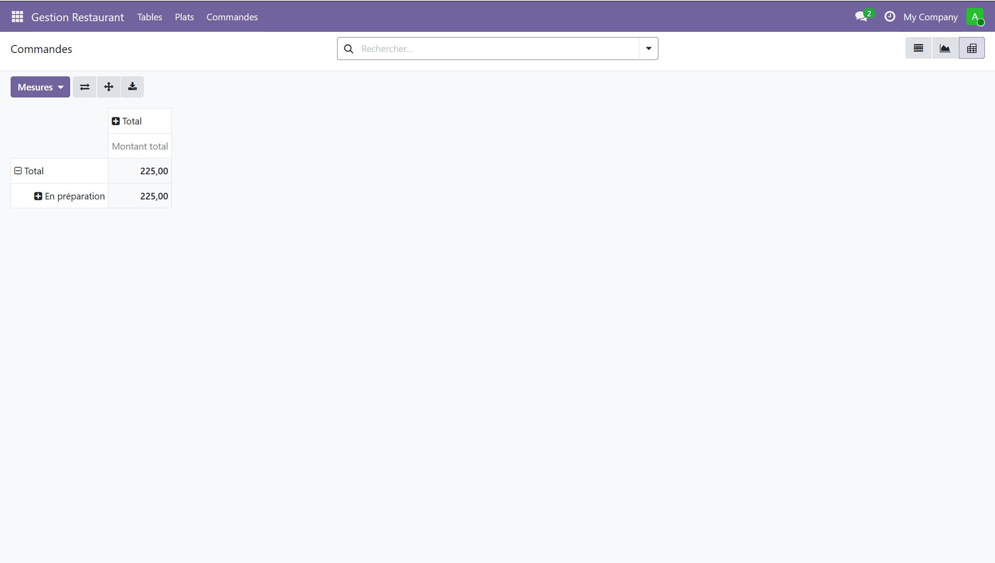

4.6 Rapport QWeb PDF
Un rapport imprimable PDF est disponible pour chaque commande depuis le menu Imprimer. Il affiche le numéro de commande, la table, la date, l'état et le montant total avec l'en-tête de la société.
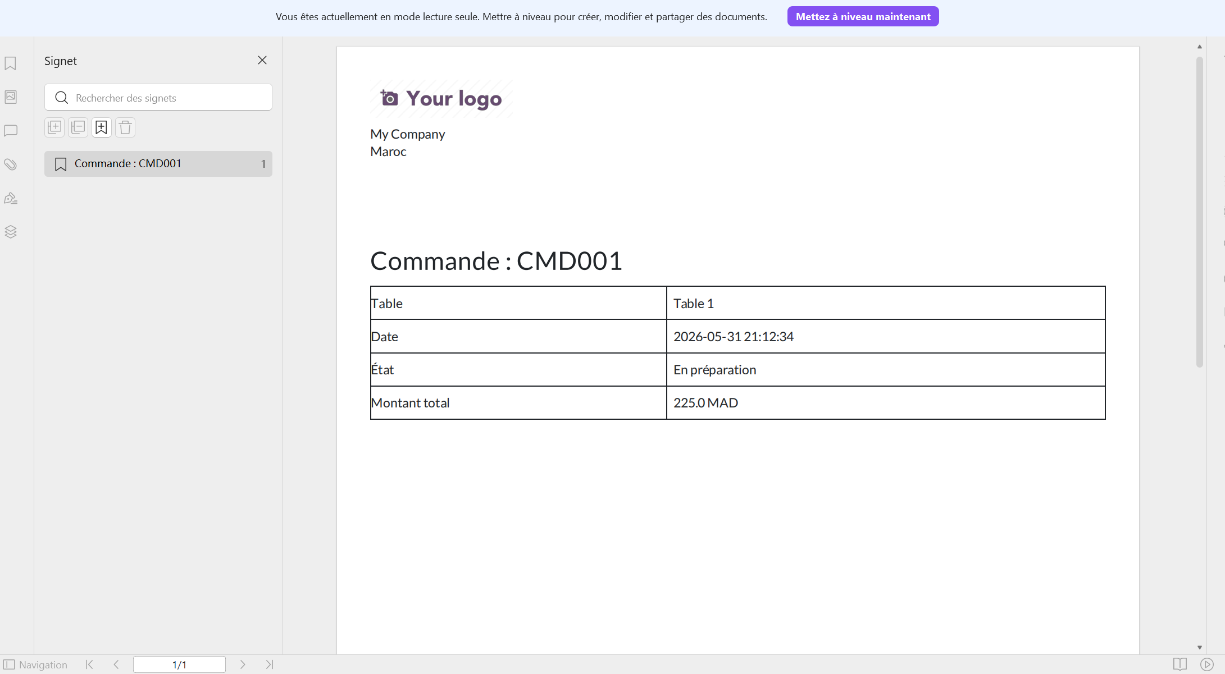

4.7 Droits d'accès
Les droits d'accès sont définis dans security/ir.model.access.csv. Tous les utilisateurs authentifiés ont les droits complets sur les 4 modèles. La séparation Manager/Utilisateur reste une perspective d'évolution en raison d'une incompatibilité avec Odoo 19.

ID | Modèle | Lecture | Écriture | Création | Suppression
access_gestion_table | gestion.table | ✓ | ✓ | ✓ | ✓
access_gestion_commande | gestion.commande | ✓ | ✓ | ✓ | ✓
access_gestion_plat | gestion.plat | ✓ | ✓ | ✓ | ✓
access_gestion_ligne_commande | gestion.ligne.commande | ✓ | ✓ | ✓ | ✓

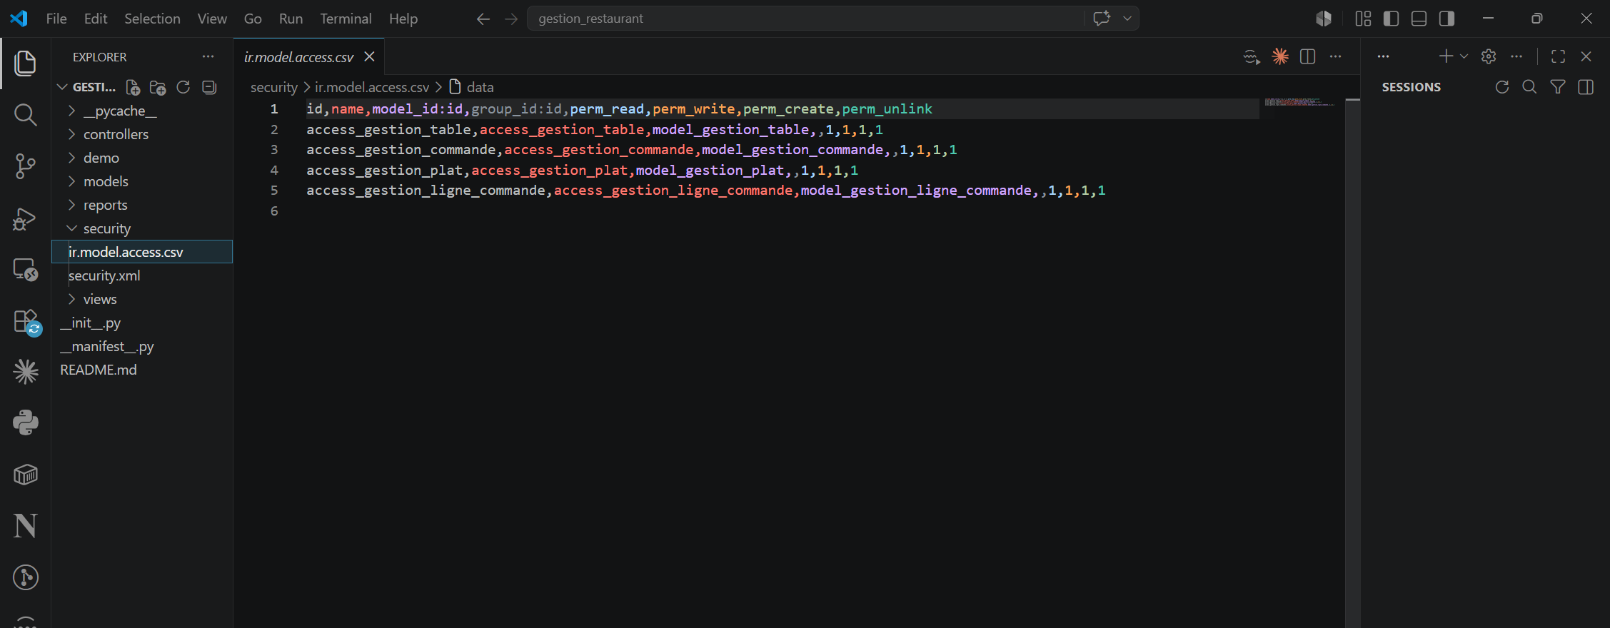
Note : La séparation des rôles Manager/Utilisateur constitue une perspective d’évolution en raison d’une modification de l’API de gestion des groupes dans Odoo 19 (suppression du champ category_id sur res.groups).

5. Conclusion

5.1 Bilan du projet
Ce projet nous a permis de mettre en pratique l'ensemble des compétences acquises dans le cours de Conception des Systèmes d'Information. Nous avons réalisé une démarche complète allant de la modélisation BPMN jusqu'au développement et déploiement d'un module Odoo fonctionnel.
Les principaux livrables réalisés sont :
- Deux diagrammes BPMN complets modélisant les processus clés du restaurant
- Un module Odoo personnalisé avec 4 modèles de données interconnectés
- Des vues multiples (liste, formulaire, kanban, graph, pivot)
- Un workflow de suivi des commandes avec changements d'état
- Un rapport QWeb PDF imprimable
- Une intégration avec les modules standards Odoo

5.2 Difficultés rencontrées
- Conflit entre restaurant.table et le module pos_restaurant d'Odoo, résolu en renommant avec le préfixe gestion
- Incompatibilité de la gestion des groupes de sécurité avec Odoo 19
- Configuration du chemin addons_path pour le bon dossier de modules personnalisés

5.3 Perspectives d'évolution
- Implémentation des rôles (Manager, Serveur, Caissier) avec droits différenciés
- Ajout d'un module de réservation de tables avec calendrier
- Intégration d'une caisse enregistreuse (Point de Vente)
- Interface mobile pour les serveurs (prise de commande sur tablette)
- Tableaux de bord avec indicateurs de performance
- Gestion automatique du stock avec alertes de réapprovisionnement

— Fin du rapport —

